Odbiór odpadów - ekologiczny sposób na pozbycie się śmieci
W poniższym artykule poruszamy zagadnienie odbioru odpadów oraz kwestii ekologicznych. Zapraszamy do lektury!

Odbiór odpadów w całej Polsce - kilka słów o EcoExpress24
Według danych za rok 2020, każdy Polak średnio produkuje 342 kg odpadów komunalnych rocznie. Do tego dochodzą odpady wielkogabarytowe, czy powstałe w wyniku remontów i budowy gruz, papa czy inne tego typu odpady. To wszystko sprawia, że stale rośnie zapotrzebowanie na usługę odbioru odpadów oraz ich późniejszej utylizacji.
Dlaczego odbiór odpadów i ich utylizacja są tak ważne?
Nie każdy zadaje sobie tyle trudu, aby zamówić odbiór odpadów. W końcu po co płacić za taką usługę, skoro można wywieźć stare meble do lasu czy nad rzekę? To nie tylko karalne przestępstwo - to zbrodnia przeciwko naszemu środowisku. Wiele odpadów w bezpośrednim kontakcie ze środowiskiem naturalnym może stwarzać poważne zagrożenie nie tylko dla zwierząt, ale także dla ludzi i całego klimatu. W EcoExpress24 oferujemy ekologiczną możliwość pozbycia się niechcianych odpadów. Gdy odbieramy śmieci od naszych klientów, następnie zajmujemy się odpowiednią utylizacją.

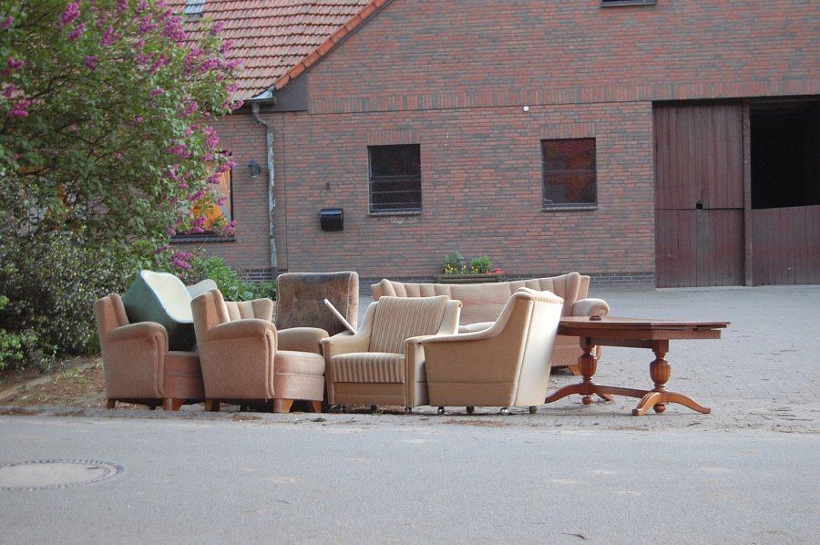
Jak zamówić odbiór odpadów? Prosta instrukcja
Jesteśmy dostępni w większości miast w Polsce. Na naszej stronie znajdziesz listę miejscowości, w których działamy. U nas zamówisz odbiór odpadów w kilku prostych krokach. Podaj swój adres i sprawdź, jakie usługi oferujemy na twoim terenie. Wybierz typ odpadów i kontener lub worek BigBag, do którego spakujesz swoje odpady. Następnie określ termin, który ci odpowiada, a my zajmiemy się resztą!

